Jueves
17
de Diciembre

Segundo de Secundaria
Lengua Materna

El imperativo en documentos administrativos

Aprendizaje esperado: Analiza documentos administrativos, legales o comerciales, como recibos y contratos de compra-venta.

Énfasis: Reflexionar sobre el uso de oraciones con significado imperativo en documentos administrativos.

¿Qué vamos a aprender?

Identificarás la función de las oraciones imperativas en los documentos administrativos y legales, y reconocerás el uso de estos documentos en diversas situaciones.

Es necesario que conozcas todo lo referente a los documentos administrativos, ya que tienen una funcionalidad que, si no observas o detectas, podría traerte consecuencias indeseables al realizar un trámite o solicitar un beneficio.

Seguramente ya conoces y has revisado diferentes documentos administrativos o legales, como facturas, recibos, contratos, pagarés, entre otros. Cada uno es útil en diferentes situaciones y necesidades, pues todos hemos necesitado alguno en distintas ocasiones.

¿Qué hacemos?

Para comenzar con el tema de esta sesión, presta atención a la historia de la señora Emilia, quien recientemente tuvo que llevar a componer su auto.

Emilia firmó la hoja de servicio que le dieron en el taller, en el que le notificaban que, si ella dejaba algún objeto de valor en el vehículo y no lo notificaba, el taller no se hacía responsable por él.

Desafortunadamente, había dejado unos lentes que ocupa en su casa. Cuando regresó por el vehículo, se percató de que los lentes no estaban.

Emilia quiso reclamar, pero le hicieron notar que ella había firmado de conformidad las condiciones para que le ofrecieran el servicio. Ella no leyó detenidamente el documento, pues traía prisa y no se tomó el tiempo necesario para verificar las condiciones para que le dieran el servicio. Por lo tanto, cometió el error de firmar el documento administrativo del taller, sin antes saber a lo que se comprometía.

Como este caso, otro de los documentos que usualmente se firman sin leer, son los “términos y condiciones” de las redes sociales que, con sólo presionar un botón (lo que significa como una firma electrónica), a veces podemos ceder, sin darnos cuenta, nuestros datos personales. Por ello, hay que darse el tiempo para leer cualquier cosa que se firme, personal o digitalmente.

Recuerda que los documentos administrativos establecen obligaciones y derechos que generan compromisos y, por lo tanto, es importante prestar atención a lo que postulan. ¡Hay que leerlos detenidamente!

Por ejemplo, en un contrato de renta, tanto la persona que renta como el que está rentando, acuerdan cómo se llevará a cabo ese servicio, los costos, entre otros. Y ambas partes necesitan estar de acuerdo para que el trato sea armonioso.

Por otro lado, en un pagaré se establece la cantidad y fecha de pago entre prestamista y prestatario, evitando conflictos a futuro.

Todos estos acuerdos quedan establecidos mediante oraciones que tienen un significado imperativo.

¿Sabes cuáles son?

A continuación, escucha la respuesta de un alumno de secundaria, quien, desde el Estado de México, contesta lo siguiente.

- Audio. Oraciones con sentido imperativo.
https://aprendeencasa.sep.gob.mx/multimedia/RSC/Audio/202012/202012-RSC-7GAb4OJSYu-AUDIO1LME2_PG4_F1_SEM17_301120_ANEXO_2.mp3

Las oraciones con valor, sentido o significado imperativo son aquellas que indican qué es lo que se tiene que hacer, o lo que no se debe hacer. Expresan una indicación, orden o petición.

¿Todas las oraciones con sentido imperativo se escriben de la misma forma?

Hay muchas maneras de construir el sentido imperativo. Para tener más claro lo que son las oraciones con sentido imperativo, observa el siguiente video.

- Los modos verbales.
https://www.youtube.com/watch?v=BFR9omm-5xU&feature=emb_logo

Las oraciones imperativas a menudo llevan signos de exclamación, lo que les aumenta el valor expresivo, pero no hay ninguna necesidad formal de que esto suceda para calificar una oración como imperativa.

Las órdenes se pueden expresar utilizando diferentes estructuras, por ejemplo:

Imperativo: Realiza tu tarea.|
Infinitivo: No pisar el césped.
Subjuntivo: Me ordenó que no fuera.
Futuro: No robarás.
Imperativo impropio o impersonal: Se prohíbe copiar.
Enunciados sin verbo: ¡Silencio! ¡Cuidado!

Ahora, reflexiona sobre la siguiente pregunta:

¿Cómo y para qué se usan las oraciones con significado imperativo en los documentos administrativos o legales?

Las oraciones con significado imperativo en los documentos administrativos o legales indican qué se hará, y cómo se harán las cosas. Además, al dar una instrucción, se evita que se generen dudas, preguntas o discusiones al respecto; aun cuando la frase sea amable. Si no estuvieran estas oraciones en los documentos, no quedaría especificada la forma en que se procedería.

Por ejemplo, en el contrato de renta de una casa podría haber una parte con la siguiente indicación: “a partir de las 10:00 de la noche, no hacer ruido, por respeto a los demás inquilinos”. Ahí se indica, mediante una oración con sentido imperativo, formada con infinitivo, que no se puede hacer.

Si analizas esa oración, es tan puntual que no quedan dudas de lo que puedes o no hacer.

A continuación, observa como ejemplo un extracto del Reglamento al que deben sujetarse los Prestadores de Servicios de Certificación, que es un documento administrativo y, además, legal.

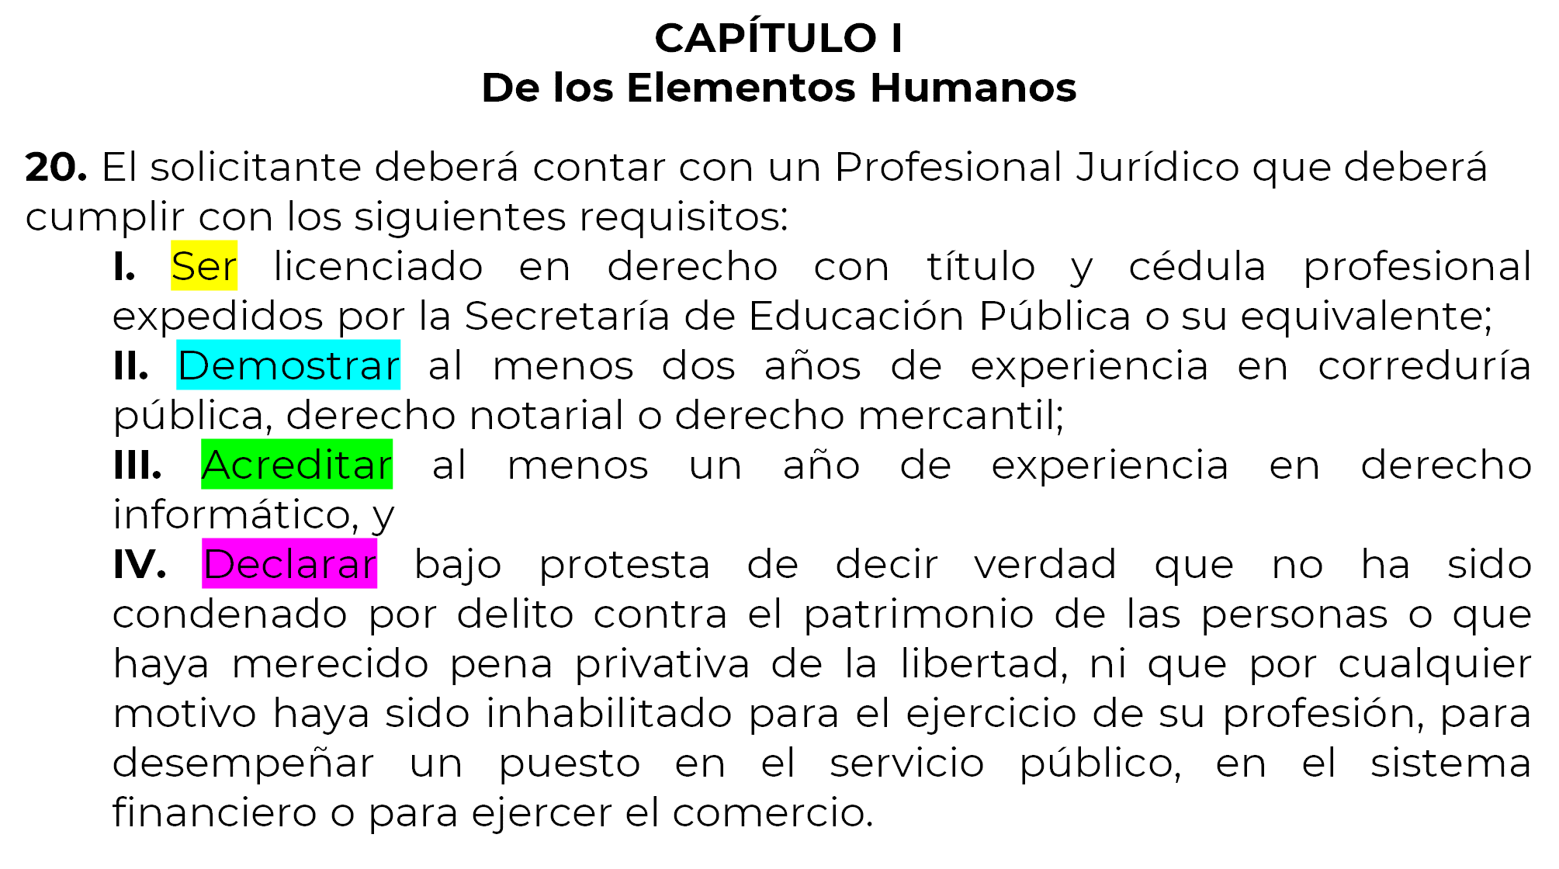

Aquí puedes observar 4 requisitos con el sentido imperativo:

- Ser licenciado en derecho con título y cédula profesional…
- Demostrar al menos dos años de experiencia…
- Acreditar al menos un año de experiencia…
- Declarar bajo protesta de decir verdad…

Estos requisitos están escritos a través de oraciones imperativas que dicen cómo deben ser las cosas, en este caso, el perfil de los postulantes. Estas oraciones empiezan con un verbo en infinitivo.

Los verbos son aquellas palabras que indican alguna acción. Pero ¿qué tienen en particular los verbos en infinitivo?

Escucha a Marysol, quien da la respuesta en el siguiente audio.

- Audio. Verbos en infinitivo.
https://aprendeencasa.sep.gob.mx/multimedia/RSC/Audio/202012/202012-RSC-21JOqdbCk7-AUDIO2LME2_PG4_F1_SEM17_301120_ANEXO_2.mp3

Las oraciones con significado imperativo hacen uso de estos verbos para expresar las indicaciones. Cuando se usa el verbo “deber” para expresar una obligación, se emplea el infinitivo, puesto que se trata de una perífrasis.

Una perífrasis verbal es una expresión que consta al menos de dos verbos: un verbo auxiliar, que otorga un matiz de significado a la perífrasis, además de ir conjugado; y un verbo auxiliado, que es el que precisa el significado de la perífrasis, pero que se presenta no conjugado, en infinitivo, gerundio o participio.

En el caso anterior, deber más infinitivo, genera una perífrasis con un sentido de obligación. Observa el siguiente ejemplo:

Perífrasis verbal:

El pago por la renta se debe realizar todos los días 1° de cada mes.

Estas maneras de expresar oraciones con significado imperativo son muy frecuentes; aunque también puedes encontrar documentos administrativos o legales que conjuguen el verbo en tiempo futuro.

Por ejemplo:

El pago por la renta se realizará todos los días 1° de cada mes.
Al finalizar el contrato, se regresará el producto en buenas condiciones.

Este documento también está indicando las acciones en el contrato que se pueden y no hacer.

Si te das cuenta, siguen siendo las mismas cláusulas en el contrato, y, aunque la redacción sea diferente, en futuro, se continúan utilizando oraciones con significado imperativo, que indican qué hacer.

Además, como ya se mencionó, se pueden realizar oraciones con significado imperativo empleando el verbo en tiempo subjuntivo. A veces los verbos en subjuntivo se usan para formular una oración imperativa. Observa algunos ejemplos.

Imagina que quieres especificar una lista de acciones que deben evitarse para hacer válida una póliza de garantía, podría mencionarse algo como:

La garantía de este producto será válida si no hay daños voluntarios. Para ello, le recomendamos lo siguiente:

- No deje este producto al alcance de los niños.
- No lo exponga a la intemperie.

Has visto hasta ahora qué son las oraciones con significado imperativo y cómo pueden redactarse: con verbos en infinitivo, en futuro, con perífrasis y en verbo subjuntivo.

Ahora, para profundizar cómo se relaciona con los documentos administrativos, analiza un ejemplo más concreto. Presta atención a la siguiente situación:

Silvia, vive en el Estado de México, y comenta que no sabe qué hacer, ya que compró un teléfono y se le cayó, por lo que su pantalla se rompió y lo quiere mandar a reparar.

Ella recuerda que cuando lo compró le dijeron que lo reparaban gratis, pero en la tienda donde lo adquirió le dicen que la reparación tendrá un costo. Silvia cree que esto no es justo y por eso envió una copia de su recibo, parte del cual puedes observar enseguida.

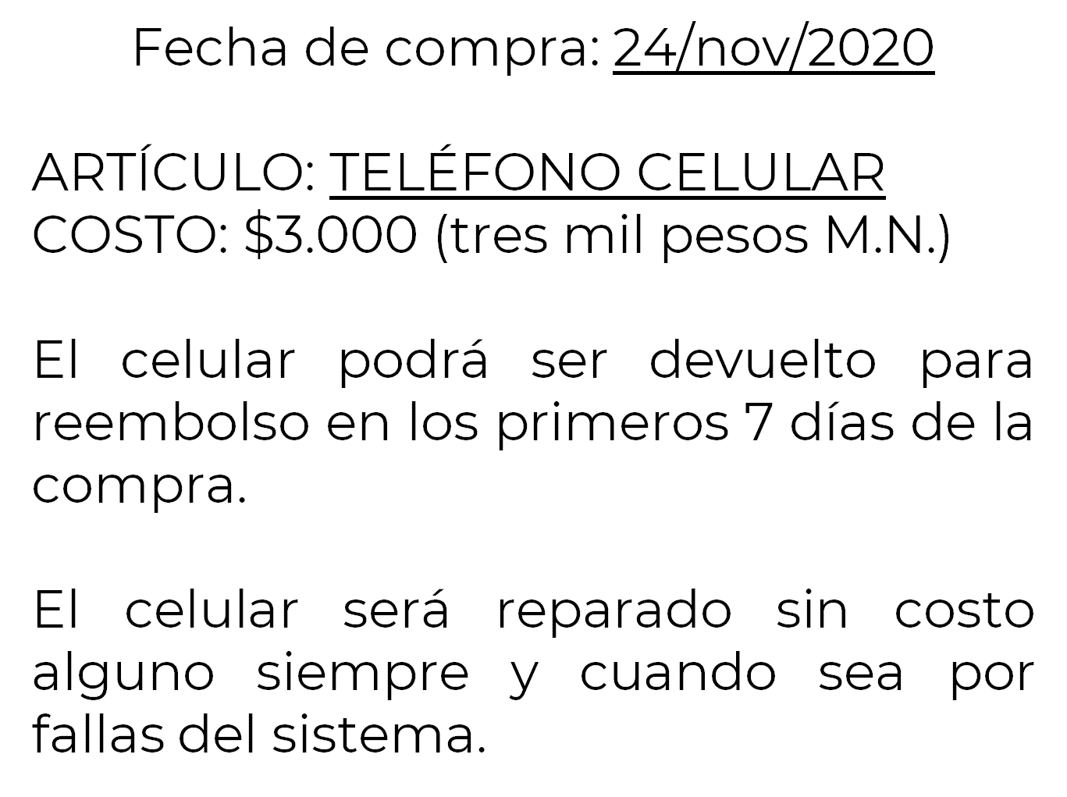

Como puedes observar, además de la fecha de compra y del artículo en cuestión, hay dos indicaciones en el recibo: una dice que puede obtener un reembolso dentro de los primeros 7 días, y otra que el celular será reparado sin costo alguno siempre y cuando sea por fallas del sistema, pero en este caso el celular no tiene fallas de sistema, se rompió porque a Silvia se le cayó.

La oración con valor imperativo indica las condiciones para ser reparado sin costo. Y, lamentablemente, por lo que indica el recibo, Silvia tendrá que pagar por la reparación. Ella aceptó esas condiciones y hay un documento que hace constar el compromiso que cada una de las partes ha adquirido.

Por lo tanto, debes ser muy cuidadosa o cuidadoso al leer estas condiciones, pues puedes sorprenderte al solicitar algo a lo que pensabas que tenías derecho.

Es conveniente detenerte a leer con atención cada párrafo de un contrato, y poner atención en los verbos, ya que indican específicamente a qué te estás comprometiendo y bajo qué condiciones. Esto sucede en todo tipo de contratos.

Observa un ejemplo más, este fragmento es por la renta de un local comercial.

“El arrendatario” declara que recibe a su entera satisfacción y en un buen estado de uso la localidad arrendada en todas y cada una de sus instalaciones y servicios, tales como instalación eléctrica, lámparas, contactos, vidrios, pisos, pintura blanca, drenaje, canceles, llaves, etc. Por lo que al término del contrato “el arrendatario” se obliga a entregar el inmueble con las paredes con la pintura limpia, los drenajes libres y los vidrios limpios libres de cualquier calcomanía.

¿Puedes identificar las oraciones con significado imperativo en este párrafo?

Lee nuevamente el texto y anota los verbos que expresan la oración imperativa.

“El arrendatario” declara que recibe a su entera satisfacción y en un buen estado de uso la localidad arrendada en todas y cada una de sus instalaciones y servicios, tales como instalación eléctrica, lámparas, contactos, vidrios, pisos, pintura blanca, drenaje, canceles, llaves, etc. Por lo que al término del contrato “el arrendatario” se obliga a entregar el inmueble con las paredes con la pintura limpia, los drenajes libres y los vidrios limpios libres de cualquier calcomanía.

En este texto puedes ver los verbos resaltados, declara, recibe y se obliga en presente.

Con base en la información anterior, puedes reconocer cómo se emplean las oraciones imperativas en documentos administrativos y legales, y la importancia que éstas tienen.

La función de las oraciones imperativas en los documentos administrativos y legales es indicar las obligaciones de los involucrados, y las acciones a desarrollarse.

Has finalizado la sesión. Si deseas saber más del tema, puedes consultar tu libro de texto de segundo de secundaria.

El Reto de Hoy:

Lee el siguiente extracto de un contrato de compraventa de un vehículo.

¿Qué oraciones con significado imperativo logras identificar en este documento administrativo? Toma nota de los que logres identificar.

“EL COMPRADOR” manifiesta su conformidad de las condiciones físicas y mecánicas en las que se encuentra el vehículo al momento de la operación de compraventa, por lo que a partir de la fecha de entrega del vehículo objeto de este contrato, los desperfectos que pudieran presentarse con posterioridad no darán lugar a reclamación alguna, conforme a lo cual “EL VENDEDOR” no responderá del saneamiento por vicios ocultos.

Además, busca en documentos de esta naturaleza las oraciones con significado imperativo y analiza si efectivamente están en verbo infinitivo, futuro o usan perífrasis. Cerciórate de que las indicaciones sean claras. En caso de que no lo sean, piensa cómo podrías redactarlas para que lo sean.

¡Buen trabajo!

Gracias por tu esfuerzo.

Para saber más:
Lecturas
https://libros.conaliteg.gob.mx/secundaria.html

